SENA – CENIGRAF

Análisis y Desarrollo de Software VII

Manual de Pruebas “BARBER-IA”

Presenta:

Miguel Ángel Arnache Mendoza

Jhonatan Pulido Soler

Carlos Sebastián Peñuela Diaz

Yeider Vera

Instructor: Oswaldo Pérez Murillo

2/09/2024

Tabla de contenido

1. Introducción 2

2. Ejecución de pruebas de interfaz 3

2.1. Interfaz Inicio 3

2.2. Interfaz Registro 4

2.3. Interfaz Inicio de Sesión 5

2.4. Interfaz Menú Principal 6

2.5. Interfaz Cámara 7

2.6. Interfaz Perfil Usuario 8

2.6.1. Modificar Correo 9

2.6.2. Modificar Contraseña 10

2.6.3. Cerrar Sesión 10

1. Introducción

Se presenta el manual de pruebas referente al proyecto “BARBER-IA” con pruebas a cada módulo de la aplicación para verificar su funcionalidad y eficacia en las respuestas.

2. Ejecución de pruebas de interfaz

2.1. Interfaz Inicio

La interfaz de inicio de la aplicación presenta dos botones de inicio de sesión y registro, ambos botones cumplen su función correctamente redirigiendo a las interfaces correctamente.

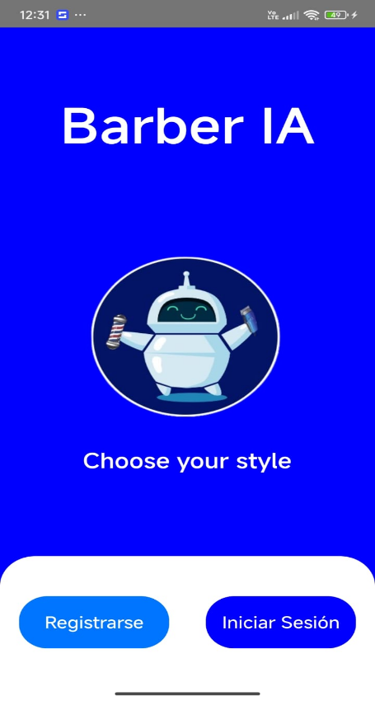

Fallas: No presenta ninguna falla al cumplir su función.

2.2. Interfaz Registro

La interfaz de registro presenta un formulario con campos para Nombres, Apellidos, Gmail y contraseña acompañado de un botón de registro que funciona correctamente, Durante las pruebas, se confirmó que los usuarios permiten la entrada de texto y cualquiera de estas opciones funciona correctamente.

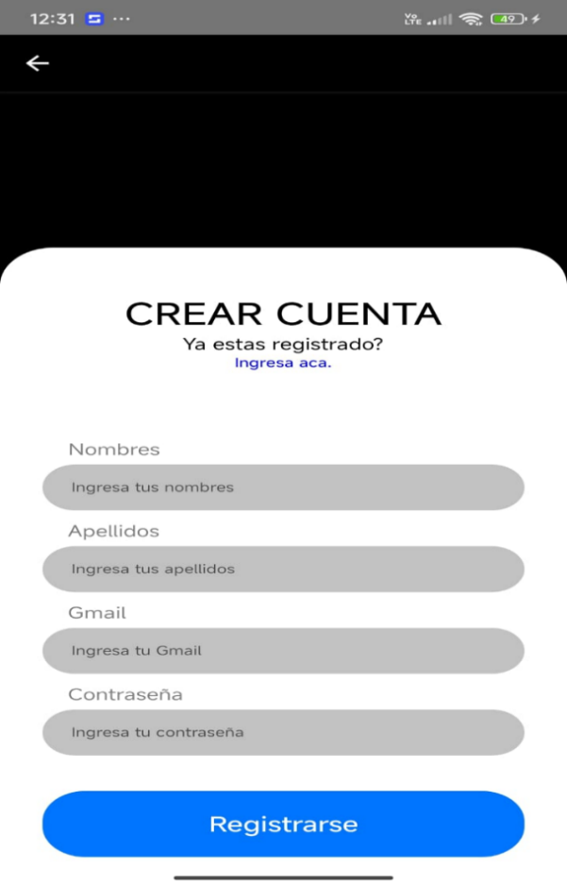

Fallas: No presenta ninguna falla al cumplir su función.

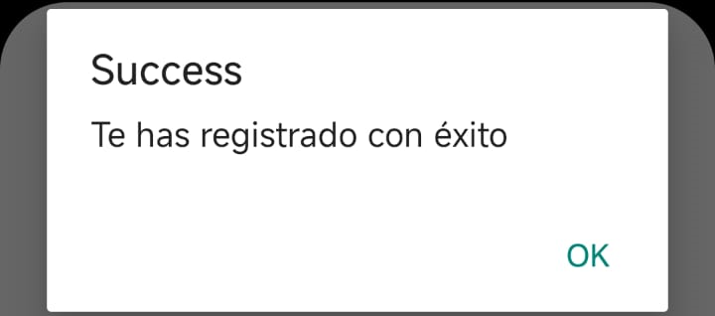

2.3. Interfaz Inicio de Sesión

La interfaz de inicio de sesión presenta un formulario en el cual aparecen dos campos donde diligenciara su Gmail y su contraseña ya registrada en la aplicación, se presenta un botón llamado “iniciar sesión” que funciona correctamente, la aplicación verifica los datos ya registrados para asi lograr ingresar a la aplicación con los datos ya guardados

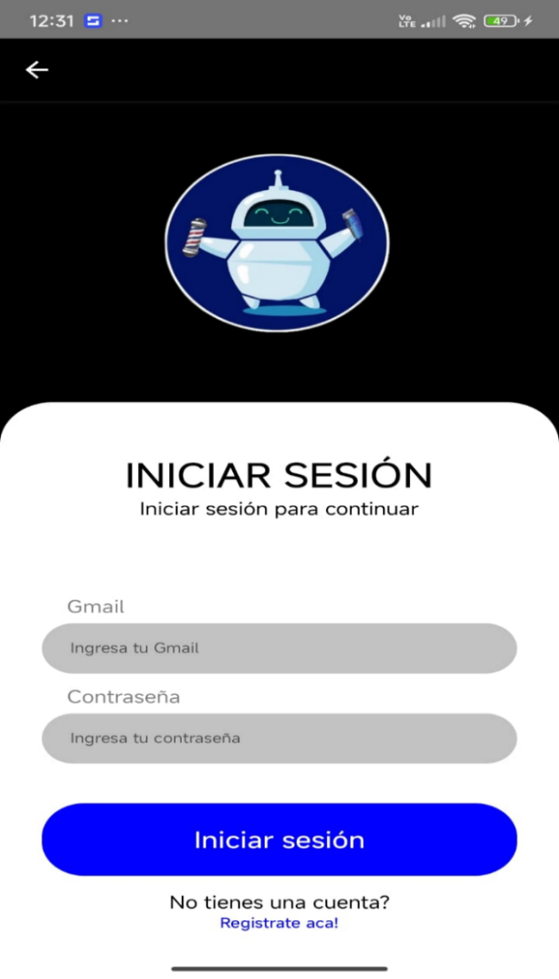

Fallas: No presenta fallas al cumplir su función.

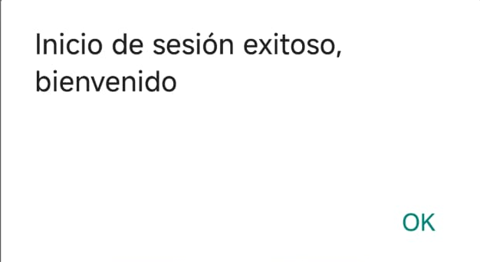

2.4. Interfaz Menú Principal

En esta interfaz el usuario tendrá varias opciones como son (inicio, guardados, cámara, galería, perfil, comentarios) cuando el usuario ingresa a los botones redirigen correctamente a las interfaces correspondientes tambien despues de iniciar sesión y seleccionar una foto de perfil esta cambiara a la que el usuario seleccione.

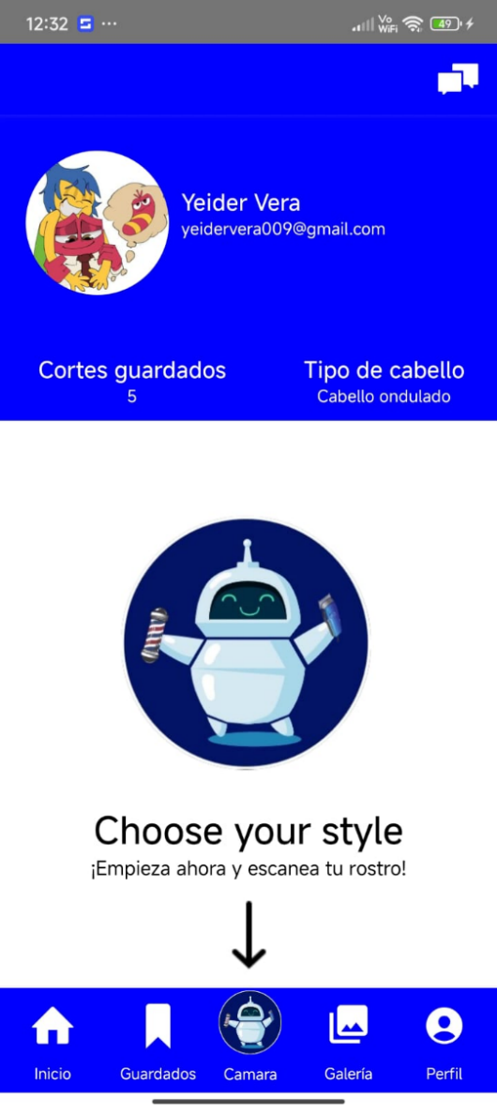

Fallas: No presenta ninguna falla en la interfaz ni en sus opciones.

2.5. Interfaz Cámara

En esta interfaz el usuario podrá tomarse una foto para que sea analizada y despues del análisis de su rostro se den las recomendaciones, este apartado funciona correctamente su función.

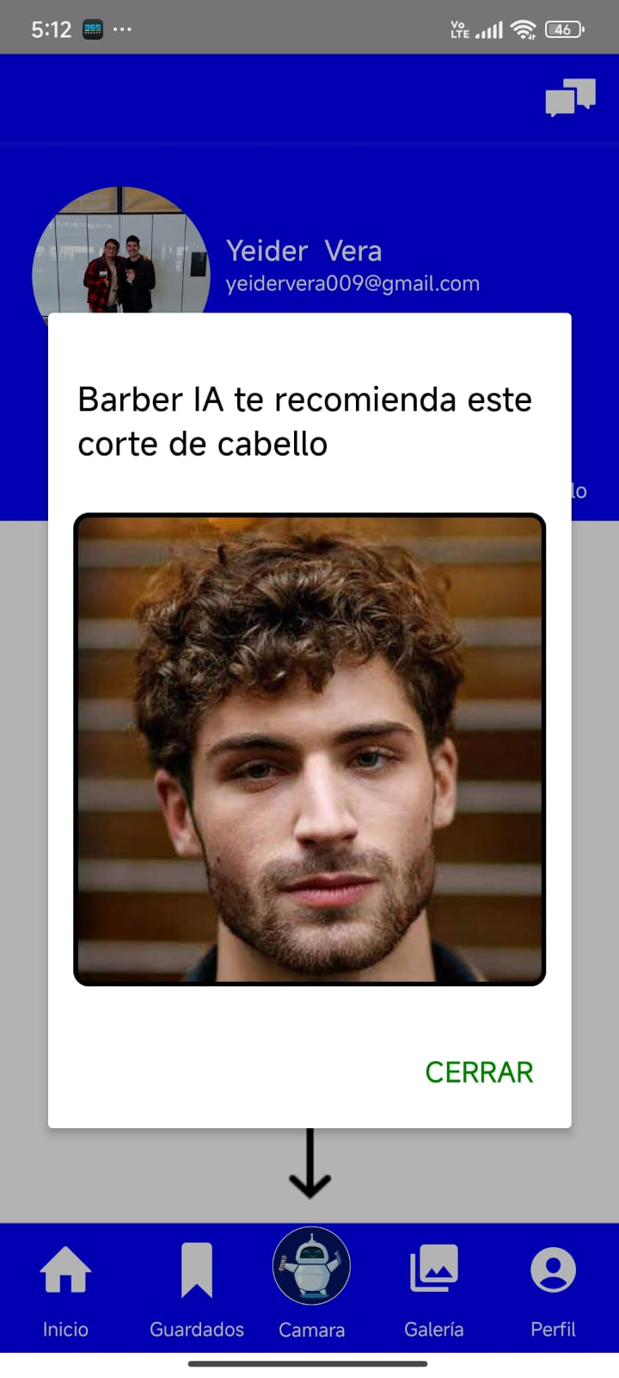

Fallas: No presenta ninguna falla este apartado.

2.6. Interfaz Perfil Usuario

En esta interfaz se presenta un formulario y mas opciones como son seleccionar su tipo de barba, tipo de cabello, si desea cambiar su Gmail y cambiar su contraseña al igual podrá seleccionar las demás opciones mencionadas como son (inicio, guardados, cámara, galería, perfil, comentarios) que funcionan correctamente

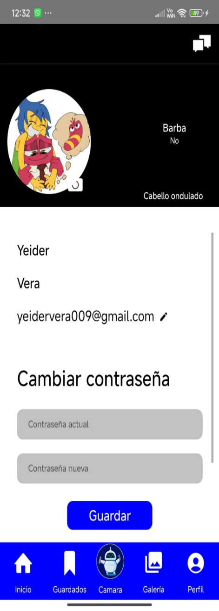

Fallas: Cuándo se diligencia el formulario de cambiar contraseña o cambiar su Gmail toda la interfaz subirá por encima del teclado del dispositivo móvil

2.6.1. Modificar Correo

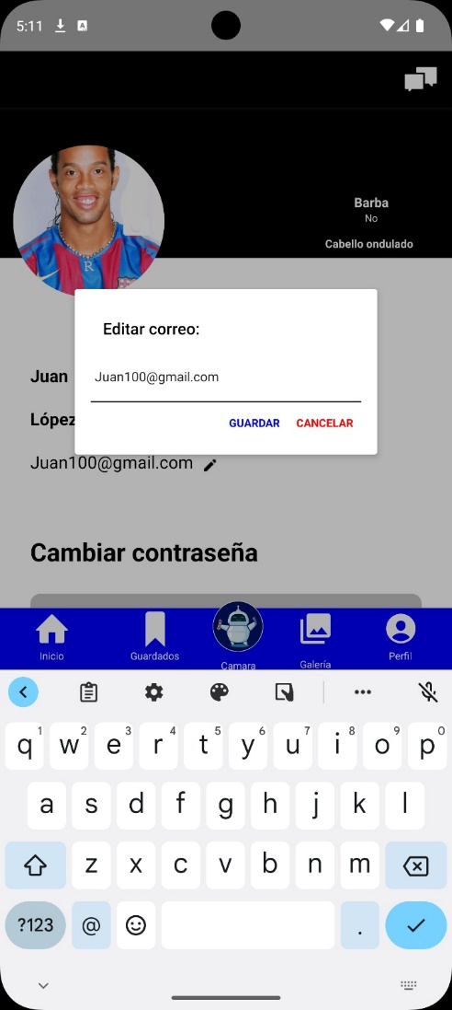

Fallas: sin fallas al momento de modificar el correo electrónico

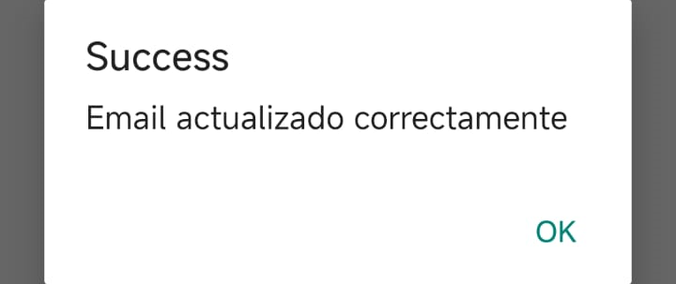

2.6.2. Modificar Contraseña

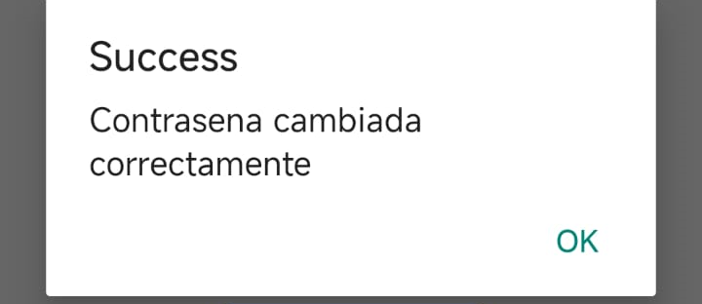

La cual no genera fallos al momento de modificarla

2.6.3. Cerrar Sesión

Para cerrar sesión en la aplicación debe realizar un breve scroll hacia abajo en la interfaz de “Perfil Usuario” para encontrar el botón de “Cerrar sesión”



No genera fallos al cerrar sesión

